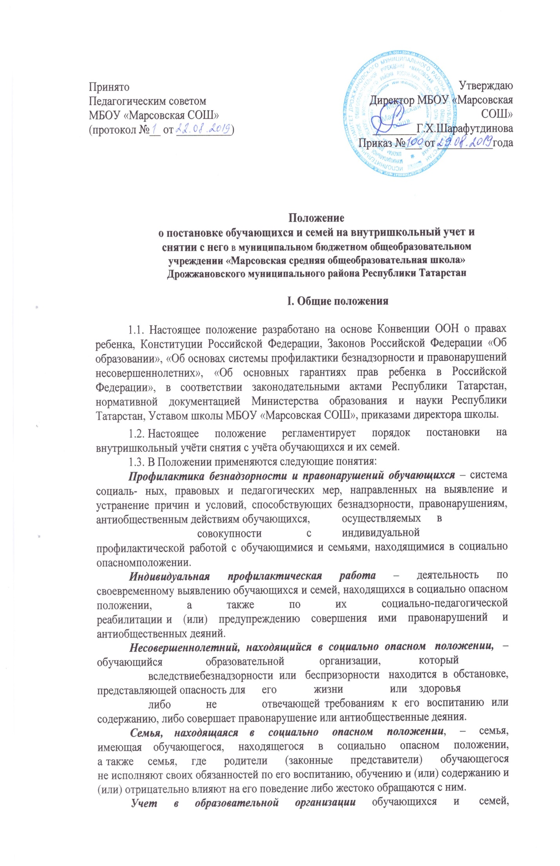
находящихся в социально опасном положении (далее – внутришкольный учет), – система индивидуальных профилактических мероприятий, осуществляемая образовательной организацией в отношении обучающегося и семей, находящихся в социально опасном положении, которая направлена на:
- предупреждение безнадзорности, правонарушений и других негативных проявлений в среде обучающихся;
- выявление и устранение причин и условий, способствующих безнадзорности и правонарушениям обучающихся;
- социально-педагогическую реабилитацию обучающихся и семей, находящихся в социально опасном положении.

- Основные цели и задачи

  - Внутришкольный учёт ведётся с целью ранней профилактики школьной дезадаптации, девиантного поведения обучающихся, семейного неблагополучия.
  - Основные задачи:
    - предупреждение безнадзорности, беспризорности, правонарушений и антиобщественных действий несовершеннолетних;
    - обеспечение защиты прав и законных интересов несовершеннолетних;
    - своевременное выявление детей и семей, находящихся в социально опасном положении или группе риска по социальному сиротству;
    - оказание социально-психологической и педагогической помощи несовершеннолетним с отклонениями в поведении, имеющими проблемы в обучении;
    - оказание адресной помощи семьям в обучении и воспитании детей.

- Организация деятельности по постановке на внутришкольный учёт или снятию с учёта
  - Решение о постановке на внутришкольный учёт или снятии с учёта принимается на заседании Совета профилактики правонарушений (далее – Совет профилактики).
  - Постановка или снятие с внутришкольного учёта осуществляется по представлению классного руководителя, социального педагога, педагога-психолога, заместителя директора по воспитательной работе.
  - Для постановки несовершеннолетнего и (или) семьи на внутришкольный учёт заместителю директору по воспитательной работе за три дня до заседания Совета профилактики представляются следующие документы:
- Характеристика несовершеннолетнего;
- Справка о профилактической работе с несовершеннолетним и его родителями (законными представителями), подготовленная классным руководителем, ;
- Акт обследования материально-бытовых условий семьи (по необходимости);
5) Заявление родителей (законных представителей) несовершеннолетнего об оказании им помощи (по необходимости).
  - Заместитель директора по воспитательной работе ведёт банк данных обучающихся и семей, состоящих на внутришкольном учёте и различных видах профилактического учёта.
  - Заместитель директора по воспитательной работе ежемесячно проводит сверку списков обучающихся и семей, состоящих на внутришкольном учёте и на различных видах профилактического учёта.
  - Для снятия несовершеннолетнего и (или) семьи с внутришкольного учёта представляется информация ответственного лица, назначенного Советом профилактики, о выполнении плана индивидуальной профилактической работы с несовершеннолетним и его родителями (законными представителями), с обязательными результатами работы и предложениями по дальнейшему сопровождению.

- Основания для постановки на внутришкольный учёт

  - Основания для постановки на внутришкольный учёт несовершеннолетних исходят из статей 5, 6, 14 Федерального Закона «Об основах системы профилактики безнадзорности и правонарушений несовершеннолетних»:
    - Непосещение или систематические пропуски занятий без уважительных причин (суммарно 15 дней).
    - Неуспеваемость учащегося по учебным предметам.
    - Социально-опасное положение:
а) безнадзорность или беспризорность.
б) бродяжничество или попрошайничество.
    - По итогам изучения социального паспорта школы, класса, отнесенные к «группе риска»:
- дети, воспитывающиеся в полных семьях, но проживающих у бабушки,
- дети, воспитывающиеся в неполных семьях,
- дети, проживающие только с отцом,
- дети, проживающие с мачехой или отчимом,
- детей из многодетных семей,
- дети из малообеспеченных семей,
- дети-сироты, находящиеся под опекой,
- дети-сироты, воспитывающиеся в замещающих семьях,
- дети, воспитывающиеся в государственных учреждениях,
- дети, проживающие в приемных семьях,
- дети, не имеющие гражданства, проживающие в семьях беженцев, переселенцев,
- дети, проживающие в семьях безработных родителей.
    - Употребление психоактивных и токсических веществ, наркотических средств, спиртных напитков, курение.
    - Участие в неформальных объединениях и организациях антиобщественной направленности.
    - Совершение правонарушения до достижения возраста, с которого наступает уголовная ответственность.
    - Систематическое нарушение дисциплины в школе (драки, грубость, сквернословие и др.) и Устава образовательного учреждения.
  - Основания для постановки на внутришкольный учёт семьи, в
которой родители (законные представители):
    - Не исполняют обязанностей по воспитанию, обучению и (или) содержанию своих
детей.
    - Злоупотребляют наркотиками и спиртными напитками; отрицательно влияют
на поведение несовершеннолетних, вовлекают их в противоправные действия (преступления, бродяжничество, попрошайничество, проституцию, распространение и употребление наркотиков, спиртных напитков т.д.).
    - Допускают в отношении своих детей жестокое обращение.
    - Состоят в информационной системе «Учет и мониторинг семей и несовершеннолетних, находящихся в социально опасном положении» (СОП), профилактическом учете ПДН.

- Основания для снятия с внутришкольного учёта

  - Позитивные изменения, сохраняющиеся длительное время (минимум 2 месяца), указанных в настоящем положении обстоятельств жизни обучающегося. Кроме того, с внутришкольного учета снимаются обучающиеся:
- окончившие государственное образовательное учреждение;
- сменившие место жительство и перешедшие в другое образовательное учреждение;
  - Поступившие данные о снятии несовершеннолетнего, его родителей с учета в информационной системе «Учет и мониторинг семей и несовершеннолетних, находящихся в социально опасном положении» (СОП), профилактическом учете ПДН.

